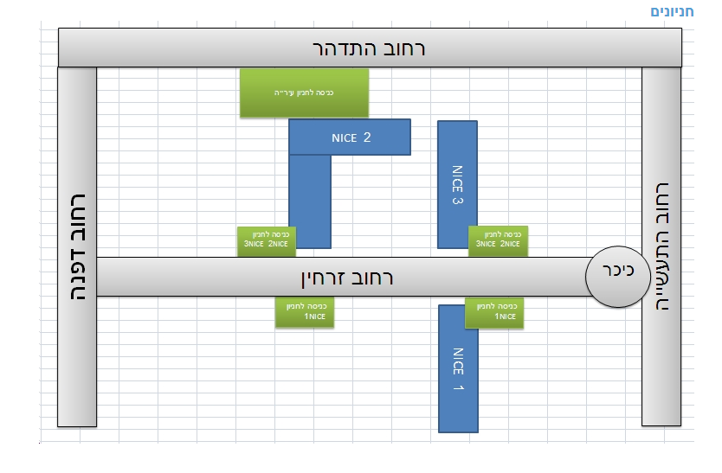

לרשות עובדי החברה, חניונים תת קרקעיים בשלושת הבניינים.  
  
**NICE1** - בחניון שתי קומות (1- עד 2-).   
הכניסות לחניון נמצאות מדרום ומצפון לבניין NICE1. המעבר בין שתי קומות החניון הינו דרך אזור הכניסה לחניון. לא ניתן לעבור בין הקומות דרך אזור החניה המוקצה לחברת NICE בכל אחת מהקומות.   
הכניסה לחניון מתבצעת אך ורק באמצעות מערכת המזהה את מספר הרישוי של הרכב. רכבי נייס יוזנו אוטומטית.  
  
עובדים המגיעים ברכבם הפרטי מתבקשים להזין את נתוני הרכב באמצעות אתר NiceCar.   
  
מצב תפוסת החניון בבניין NICE1, יעודכן בכניסה העילית לחניונים על גבי שילוט נייד.

**NICE 2 ו NICE 3** – בחניון שלוש קומות (1- עד 3- )

הכניסות לחניונים הינם מצפון ומדרום לקומפלקס הבניינים. ישנו מעבר רכבים בין שני החניונים ובין הקומות.

מצב תפוסת החניונים יעודכן בכניסה לחניונים על גבי שילוט נייד.

**חניון חיצוני** - במקרה של תפוסה מלאה בכל חניוני הבניינים, ניתן להחנות את הרכב ללא תשלום בחניון העירוני הנמצא מאחוריי הבניינים NICE 2 ו NICE 3.

יש להצטייד מבעוד מועד בתו חניה קבוע אותו ניתן לקבל ב campus services .

את התו יש להדביק בצמוד למדבקת הרישוי השנתי (בפינה הימנית הקדמית של שמשת הרכב) .

לתשומת לבכם, החניון פעיל עד השעה 20:00. לאחר מכן הופך החניון לחניון ערב של חברת מטרופולין.

לנוחות החונים בחניון החיצוני, מעבר להולכי רגל מהחניון לקמפוס בצדו הצפוני של בניין NICE2.

יש להקפיד על חנייה בחניונים אך ורק במקומות המיועדים לכך .

**חניון מבקרים**לבניינים חניון מבקרים חיצוני. על מנת להסדיר חניה לאורח, נא לפנות לקבלה בשלוחה 7200.